湖南省民政厅

湖南省民政厅关于贯彻落实《民政部办公厅
关于进一步加强遗体和骨灰规范处置工作的
通知》的通知

各市州、县市区民政局：
为强化殡葬服务保障，提升殡葬服务管理水平，推动殡葬事业健康有序发展，民政部下发了《关于进一步加强遗体和骨灰规范处置工作的通知》，请各地按通知要求认真抓好贯彻落实。结合我省实际，为进一步夯实殡葬工作基础，提升工作质效，现提出如下意见，请一并遵照执行。
一、加强殡葬档案管理。要以对历史负责的态度，严格规范各类殡葬档案的保存和管理。各殡葬单位要建立专门的档案室并明确负责档案工作的人员，统一管理本单位的档案，建立核查机制，对档案的完整性、准确性进行核查，防止错漏。要严格按照《殡葬服务单位业务档案管理办法（民发〔2010〕164号）》要求，根据材料要件、保管年限、存放要求、移交管理等规定，妥善管理和移交档案，确保档案齐全完整，防止毁损、遗失。
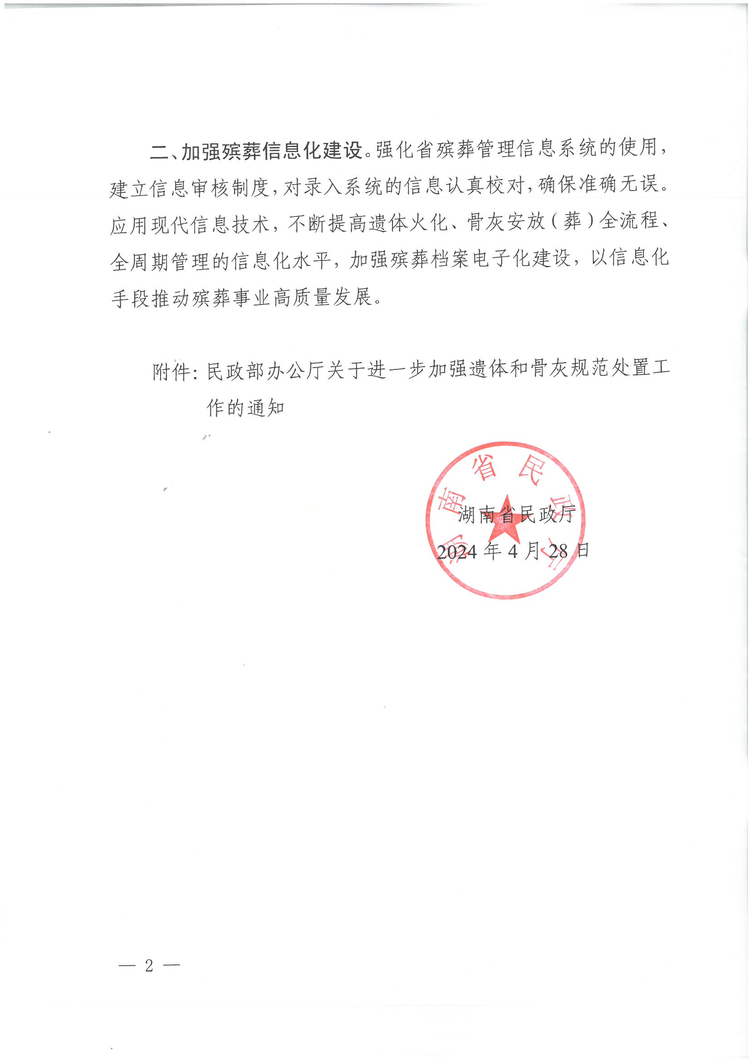
二、加强殡葬信息化建设。强化省殡葬管理信息系统的使用，建立信息审核制度，对录入系统的信息认真校对，确保准确无误。应用现代信息技术，不断提高遗体火化、骨灰安放（葬）全流程、全周期管理的信息化水平，加强殡葬档案电子化建设，以信息化手段推动殡葬事业高质量发展。

附件：民政部办公厅关于进一步加强遗体和骨灰规范处置工作的通知

湖南省民政厅
2024年4月28日

附件：
